TUILES D’AOSTE
Les tuiles d’Aoste sont des biscuits friables aux amandes et aux noisettes, cuits sur une plaque à tuile pour leur donner la forme typique des tuiles d’ardoise fines et rondes des maisons de la Vallée d’Aoste. Cette spécialité locale commence à être très répandue parmi les pâtissiers valdôtains à compter du début du XXème siècle, car les tuiles ont été créées en 1930 par la famille de pâtissiers Boch, en utilisant comme source d’inspiration la recette des tuiles normandes. Depuis, ces biscuits ont fait leur entrée dans le patrimoine gastronomique valdôtain.
Préparation : 20 MIN. | 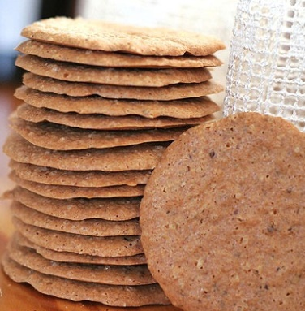  Cuisson : 10 MIN.

Ingrédients pour 8 personnes
- 60g Farine – type 00
– 60 g Beurre
– 4 Œufs
– 200 g Sucre
– 80 g blanches Amandes
– 80 g Noisettes
1 cuillère à café Vanille

Préparation des tuiles d’Aoste
Mixez le sucre, les noisettes et les amandes. Ensuite ajoutez les blancs d’œuf, le beurre mou, la vanille et la farine et melanger le tout pour obtenirune pâte homogène.
Lorsque la pâte est prête, étalez-en bien une cuillère, puis déposez’la sur une plaque de four recouverte de papier sulfurisé et donnez-lui la forme d’une tuile : formez des disques fins d’environ 6 cm, légèrement courbés. Si vous disposez d’une plaque à tuile, elle est idéale pour faire cuire ces biscuits, puisqu’elle leur donne directement la forme spécifique. Faites cuire au four préchauffé à 180 degrés pendant 7-10 minutes.

Conseils
Ces biscuits peuvent être servis tous seuls ou accompagnés d’une boule de glace, de chocolat noir ou de crème pâtissière

